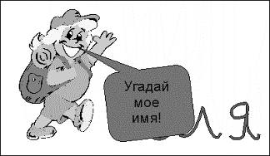
Различение правильно и зеркально изображенных буквенных и цифровых знаков.
Напишите ряды цифр и букв некоторые из которых написаны не правильно и предложите ребенку найти и зачеркнуть написанные неправильно.
Нахождение сочетания букв (цифр) в ряду других.
Найди точно такую же группу букв среди остальных
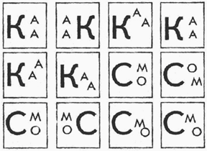

Сопоставление букв (цифр), выполненных разными видами печатного и рукописного шрифта.
Какие буквы написаны? Сколько их?

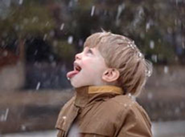

Обращаться по телефонам:

8(4752) 711635;
89172669984
Петручик Татьяна Борисовна

по адресу: г.Казань, ул. Бондаренко, 10а

по электронной почте:
mdou151@list.ru


Ресурсный центр консультирования и психолого-педагогического сопровождения семьи,
воспитывающей детей дошкольного возраста

"Академия ответственного родительства"

Памятка для родителей
«В игры играем –
восприятие развиваем»

Детство - пора удивительных открытий. Мир предстает притягивающим разнообразием форм, цветов, запахов, вкусов, звуков. Чтобы правильно ориентироваться в окружающем мире, важно воспринимать не только каждый отдельный предмет (дом, цветок, радугу), но и ситуацию, комплекс каких-то предметов в целом (игровую комнату, картину, звучащую мелодию). Объединить отдельные свойства предметов и создать целостный образ помогает восприятие - процесс отражения человеком предметов и явлений окружающего мира при их непосредственном воздействии на органы чувств.
Ребенок не рождается с готовым умением воспринимать окружающий мир, а учится этому. Развитие восприятия, имеет очень важное значение в общем развитии детской психики. Без этого невозможно формировать ни память, ни мышление, ни воображение ребёнка. Вместе с тем развитие восприятия имеет большое значение для подготовки дошкольника к поступлению в школу.
Важную роль в развитии восприятия в дошкольном возрасте имеет изобразительная деятельность и игры, в частности игры дидактические. Интересная игра привлекает внимание то теми, то другими особенностями предметов и заставляет ребёнка более точно, более сознательно их воспринимать.
1. Игры на формирование у детей целостного образа предмета. Разрезные картинки, пазлы, кубики с картинками, мозаика, конструктор.
Лото-вкладки
Игры-головоломки, на воссоздание из геометрических фигур образных изображений
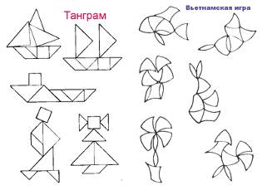
2. Упражнения на совершенствование зрительного анализа, осмысленности восприятия.
Узнавание контурных или силуэтных изображений предметов.
Какие предметы изображены? Назови их.
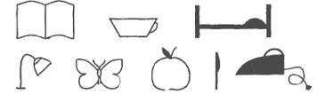
Узнавание точечных или пунктирных изображений предметов, геометрических фигур, букв, цифр.
Какие предметы изображены? Назови их.
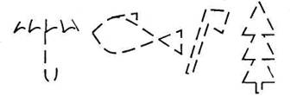
Узнавание зашумленных (перечеркнутых) или наложенных друг на друга изображений предметов, геометрических фигур, буквенного или цифрового материала.
Какие буквы и цифры написаны здесь? Назови.
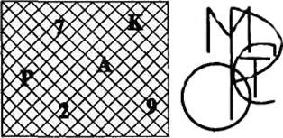

! Нахождение заданной фигуры (буквы, цифры) в ряду других (например в газетной статье)

